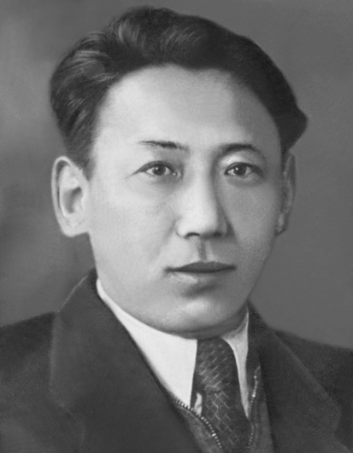
«№ 10 Жалпы білім беретін орта мектебі» КММ

Ашық сабақ
Әбділда Тәжібаев «Сырдария» өлеңі

Өткізген : Мақсұтова Б.Б.

Баймырза – 2014ж

Сабақтың мақсаты:
І. Білімділік: Ә. Тәжібаев туралы қысқаша мәлімет беру, өлеңнің
мазмұны мен идеясын ашу арқылы табиғаттағы, адам өміріндегі атқарар жүгін таныту, өлеңді түсініп оқуға, туған жерін сүюге баулу;
ІІ. Дамытушылық: Оқушының ауызша және жазбаша тіл мәдениетін қалыптастыру, жеке тұлғаны дамыту, өлеңді құрылысына қарай талдай білуге машықтандыру, шығармашылық қабілеттерін дамыту;
ІІІ. Тәрбиелік: Адам өміріне қажет өзеннің пайдасын білуге, оны қорғауға баулу, өз елін, жерін сүюге, қастерлеуге тәрбиелеу.
Сабақтың әдістері: сыни тұрғысынан ойлау, ой қозғау стратегиясы, “миға шабуыл” стратегиясы
Сабақтың тәсілдері:топтық жұмыс, рөлдік ойындар, рефлексия
Сабақтың түрі:аралас
Пәнаралық байланыс:қазақ тілі, география
Сабақтың көрнекілігі:интербелсенді тақта, постерлер, стикерлер, смайликтер, түрлі-түсті фломастерлер
І. Ұйымдастыру бөлімі: сәлемдесу, түгендеу, сабаққа даярлықтарын тексеру
ІІ. Үй тапсырмасын сұрау, бекіту:
1. Қ. Аманжоловтың “Ақын өлімі туралы аңыз” поэмасынан үзінді оқу
2. Жырдан Абдоллаға тән бейнелі сөздерді табу.
ІІІ. Өткен тақырыпты ой қозғау стратегиясы арқылы қорытындылау
ІV. Өлеңнің маңыздылығы:
Ақын өзінің туған жеріне, өзеніне, еліне деген сүйіспеншілігін бейнелеген.
V. Жаңа сабақты бекіту:
Ой толғау: “Су-тіршілік көзі”
VІ. Жаңа сабақты қорытындылау:
Әбділда Тәжібаев кім? (ассоциациялық әдіс)
Жаңа сабақ жоспары
(Блум таксономиясы)
Білу | “Сыр елі-жыр елі”
Түсіну | Өлеңнің тақырыбын ашу
Қолдану | Өлеңнің идеясын ашу
Талдау | Өлеңді құрылысына көркем талдау
Жинақтау | Өлеңнің маңыздылығы
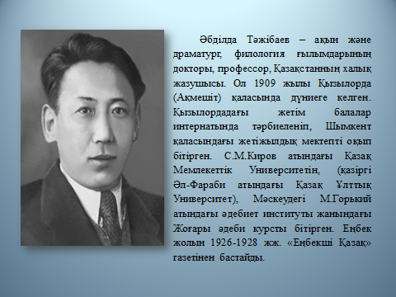
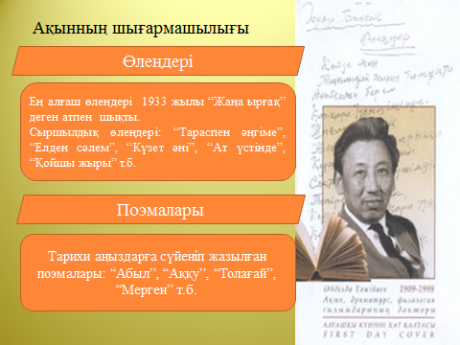
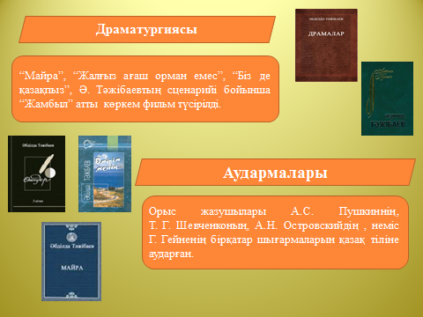

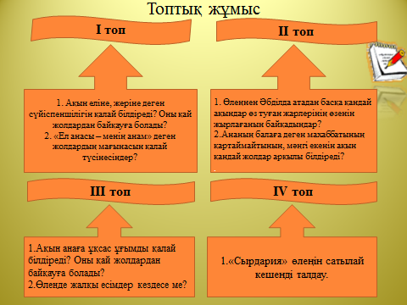

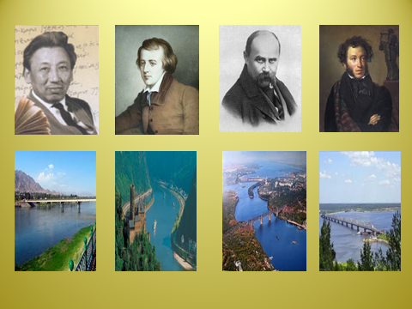
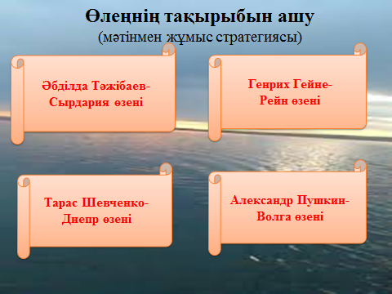

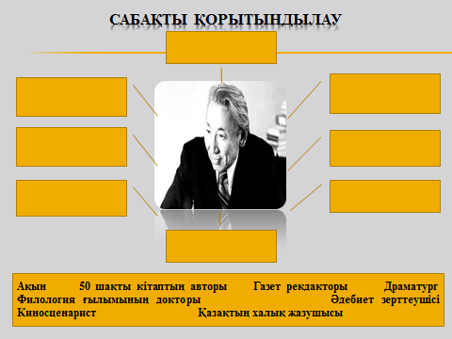

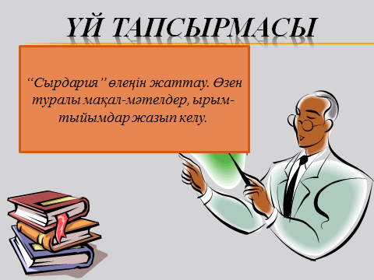

Тақырыбы: Ә. Тәжібаев « Сырдария» өлеңі атты ашық сабағына жасалған сараптама

(өткізген қазақ тілі және қазақ әдебиеті пән мұғалімі
Мақсұтова Б.Б.
7 сынып
12.03.2014 ж)
Мен бүгінгі сабағымда өз мақсатыма жеттім. Сабақтың тақырыбы ашылды. Бұл сыныппен мен қыркүйек айынан бастап осы топтық жұмыс әдісін пайдаланып келемін. Оқушыларға іздемпаздық, зерттеушілік, проблемалық мазмұнды сұрақтар қойып, жауап ала білуге үйреттім. Сөйлесу бөлімінде әр оқушы өзінің қалай және немен шұғылдануы тиіс, сабақ барысында не істеуі керек екенін біледі. Ұйымдастырушылық кезеңде оқушыларды рөлдік ойын арқылы топқа бөлдім. Үй тапсырмасын сұрау кезеңде өткен тақырып Қ. Аманжоловтың « Өзім туралы» әнімен бастауды жөн көрдім. Ақын шығармашылығы бойынша бірнеше өлеңдер оқылды. СТО технологиясын пайдалана отырып, «Миға шабуыл», Ой қозғау стратегиясы әдісі арқылы үй тапсырмасын қорытындыладық.
Жаңа сабақ түсіндіру барысында топтық жұмыстың әдісінің бірі оқулықтағы материал бойынша әр топқа диалогтік сұрақ қою арқылы пысықтадық, Блум таксономиясы бойынша сабаққа жоспар құрдым. Оқушылар белсенді тақтамен жұмыс жасай білді. Оқу мен жазу арқылы сын тұрғысынан ойлауды дамыту арқылы, әр топ бір-бірлеріне логикалық сұрақтар қойып, жауап алды. Өз алдыма қойған оқытудың жаңа технологияларын, ойын, рөлдік элементтерін кіріктіре отырып, ұтқыр пайдалана білдім.
Сонымен қатар сабағымды география, қазақ тілі, ән сабағымен байланыстыра алдым. Сабақ барысында оқушылар бір-бірлеріне сұрақ қою арқылы белгілі дәрежеде өз білімдерін көрсете алды, өз ойларын басқа топқа жеткізе білді. Сабақ соңында әр топ кері байланыс жасап,бір-бірлеріне пікір айта отырып, бір-бірлеріне баға қоя білді. INSERT әдісі арқылы балалар өз ойларын жинақтап, рефлексия жасай білді. Сабақтың типі және оның дидактикалық мақсатымен сәйкес болатындай сабақ көрсете алдым деген ойдамын.
Үміткер ОМ қазақ тілі және әдебиет пән мұғалімі Жакибаев М.М. Мен бұл мұғалімнің сабағына екінші рет қатысып отырмын. Үлкен үміт күтетін мұғалімдердің бірі екеніне сенімдімін. Сабағына келсек, жоғары деңгейде өтті. Топтық жұмыс бұл сыныпта бірінші рет емес, жиі болатынына көріп отырмыз. Балалар емін еркін қозғалып, жүйелі жұмыс жасай білді. Сабақ барысында мұғалім СТО технологиясын жүйелі әрі дұрыс пайдалана білді.
Андриниковка ОМ қазақ тілі мен әдебиет пән мұғалімі Толеуханова Л.Қ. Бүгінгі сабақтан алғаным, үйренгенім көп болды. Сабақ ұнады. Әдебиет пәні болғандықтан сабақ барысында өткен тақырып бойынша бірнеше өлеңдер оқылды, өлеңнің тақырыбы ашылатындай балалар бірнеше мақал-мәтелдер келтірген. Ең бастысы топтық жұмыс жасағанда бала бос отырмайды екен, яғни біреуі сурет салады, біреуі сызады, біреуі жазады дегендей. Толқын Жақанқызы үйреткенін алып кете алдыңыз.
Аудандық білім беру әдістемесінің әдіскері Қайратбек Қ. Жас маман бола тұра, бүгінгі өткізген сабағы үлкен дәрежеде өтті. Оқушылардың және мұғалімнің сабаққа дайындығын көрдік. Сонымен қатар, мұғалімнің ұйымдастырушылық әрекеттері болды. Сабақ барысында мұғалім оқушыларды оқытудағы проблемалық әдістерін қолданып, оқушылар мен мұғалім арасындағы өзара қатынас жасай білді. Сыныптың түгелі қамтылған, сабақ үстінде топтық пікірталас, ұжымдық қатынас болғанын көрдік.
Калинин ОМ орыс тілі пән мұғалімі Мукажанова А.С. Сабақ түсіндіру барысындағы мұғалім жұмысының әдіс-тәсілдері мұқият зерттелгені, пысықталғаны көрініп тұр. Жалпы сабақта бұл жас маман үйге тапсырмаларды беру және үй тапсырмаларын тексеру техникасын жақсы қолдана білді. Сабақ барысында оқушылар сабақтан еркіндіктерін және ой-өрістерін, танымдылық қызығушылықтарын, жадыларын, тіл мәдениетін, өзіндік машықтарын кенейту үшін үлкен мағлұмат алды деп ойлаймын. Сабақтың жалпы нәтижесі шықты.

